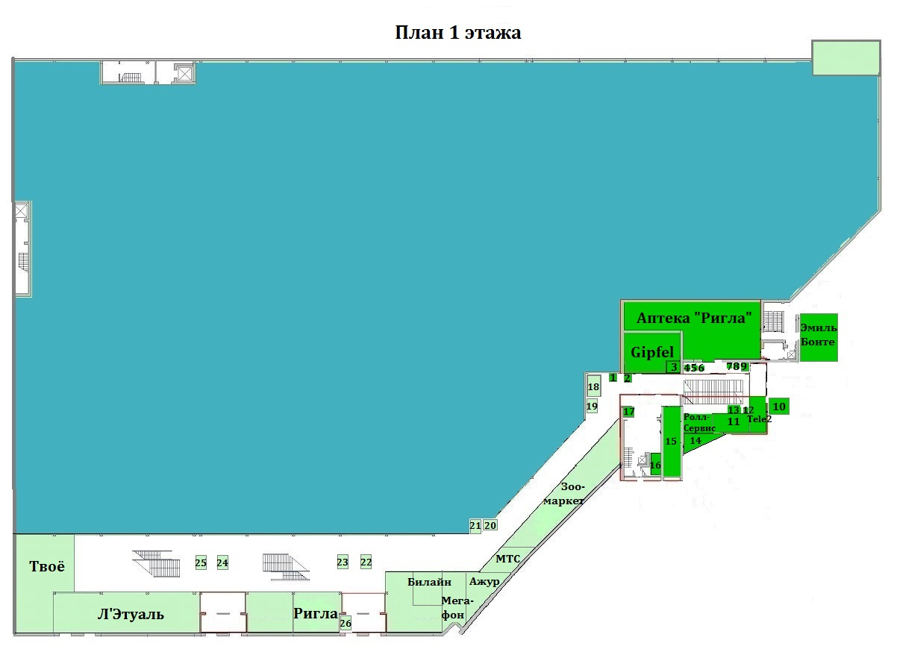
1 | Банкомат ВТБ24
2 | Банкомат Уралсиб
3 | Акбат
4 | Банкомат Сбербанк
5 | Банкомат Россельхозбанк
6 | Банкомат Сбербанк
7 | Банкомат Банк Россия
8 | Банкомат Газпромбанк
9 | Горячая Кукуруза
10
11 | Мастер Минутка
12 | Банкомат Тинькофф
13 | Кофейный аппарат
14 | Шаурма «Food Trade»
15 | Hobby Games
16 | Цветочный магазин «Белладонна»
17 | Сервисный центр «Иван Брагин»
18 | Чехлы для телефонов
19 | Чайная пара
20 | Химчистка Диана
21 | Ремонт телефонов
22 | Чехлы для телефонов
23 | Yota
24 | Подарки
25 | Чехлы для телефонов

